
บันทึกข้อความ
ส่วนราชการ โรงเรียนห้องเรียนวิชาการ
ที่ ............ วันที่ 31 มีนาคม .................
เรื่อง รายงานผลการใช้สื่อ ICT เทคโนโลยีในการสอน ปีการศึกษา ...............
เรียน ผู้อำนวยการโรงเรียนห้องเรียนวิชาการ
ด้วยข้าพเจ้า นางสาวห้องเรียน วิชาการ ตำแหน่ง ครู วิทยฐานะ ครูชำนาญการ ขอรายงานสรุปผลการใช้สื่อ ICT เทคโนโลยีในการจัดการเรียนการสอน ในปีการศึกษา ........ จำนวนทั้งหมด .............. ครั้ง
ดังเอกสารเพิ่มเติมที่ได้แนบท้ายมานี้
จึงเรียนมาเพื่อโปรดทราบ

ขอแสดงความนับถือ
ลงชื่อ.............................................
(นางสาวห้องเรียน วิชาการ)
ตำแหน่ง ครู วิทยฐานะ ครูชำนาญการ

ความเห็นของผู้บริหารโรงเรียน
..................................................................................................................................................................
…………………………………………………………………………………………………..……………………………………………
( ลงชื่อ )................................................
(………………………………….)
ตำแหน่ง ผู้อำนวยการโรงเรียนห้องเรียนวิชาการ



บันทึกการใช้สื่อ ICT เทคโนโลยีในการสอน ปีการศึกษา .............
นางสาวห้องเรียน วิชาการ ตำแหน่ง ครู วิทยฐานะ ครูชำนาญการ
โรงเรียนห้องเรียนวิชาการ สังกัดสำนักงานเขตพื้นที่การศึกษา......(ใช้ได้ทุกสังกัด)
ประจำเดือน พฤษภาคม ................
ที่ | ว/ด/ป | รายการสื่อ ICT | รายวิชา/แผน | แหล่งที่มีสถานที่ใช้สื่อ | ผลการใช้สื่อ
1 | 16/5/........  เวลา  09:30-10:30 น. | wordwall.net/wall-game เรื่อง Alphabets | วิชาภาษาอังกฤษ  แผนที่ 1 ชั้น ป.1 | https://wordwall.net/en-us/community/wall-game  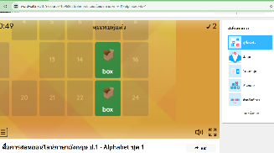  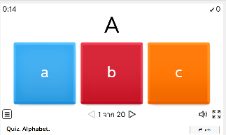 | นักเรียนชั้นป.1 จำนวน 17 คน คิดเป็นร้อยละ 100 มีความสนใจในการเรียน สังเกตุจากการประเมินพฤติกรรมในการเข้าร่วมกิจกรรมที่คุณครูนำเกมนี้ที่สอดคล้องกับเนื้อหามาใช้ในการจัดการเรียนการสอน
2 | 16/5/.......  เวลา  13:30-14:30 น. | ทดสอบก่อนเรียน  Phonicsภาษาอังกฤษ | วิชาภาษาอังกฤษ  แผนที่ 1 ชั้น ป.4 | www.trueplookpanya.com  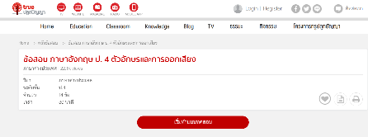  /examination2/start-exam/14077 | นักเรียนชั้นป.4 จำนวน 14 คน  สามารถทำแบบทดสอบก่อนเรียนผ่าน จำนวน 10 คน จากจำนวนครึ่งหนึ่งของจำนวนข้อทั้งหมด 14 ข้อ คิดเป็นร้อยละ 71.43 และจำนวนนักเรียนที่ไม่ผ่าน 4 คน คิดเป็นร้อยละ 28.57
3 | 20/5/........  เวลา  10:30-11:30 น. | wordwall.net/wall-game เรื่อง some/any | วิชาภาษาอังกฤษ  แผนที่ 1 ชั้น ป.3 | https://wordwall.net/th/  resource/21184268/  some-any  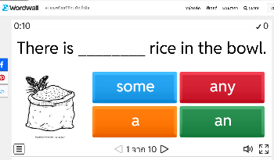 | นักเรียนชั้นป.3 จำนวน 20 คน  สามารถทำแบบทดสอบก่อนเรียนผ่าน จำนวน 11 คน จากจำนวนครึ่งหนึ่งของจำนวนข้อทั้งหมด 10 ข้อ คิดเป็นร้อยละ 55 และจำนวนนักเรียนที่ไม่ผ่าน 9 คน คิดเป็นร้อยละ 45

ลงชื่อ............................................ครูผู้สอน ลงชื่อ........................................ผู้รับรอง
(นางสาวห้องเรียน วิชาการ) (......................................)
ตำแหน่ง ครู วิทยฐานะ ครูชำนาญการ ตำแหน่ง ผู้อำนวยการโรงเรียนห้องเรียนวิชาการ



บันทึกการใช้สื่อ ICT เทคโนโลยีในการสอน ปีการศึกษา ..............
นางสาวห้องเรียน วิชาการ ตำแหน่ง ครู วิทยฐานะ ครูชำนาญการ
โรงเรียนห้องเรียนวิชาการ สังกัดสำนักงานเขตพื้นที่การศึกษา......(ใช้ได้ทุกสังกัด)
ประจำเดือน พฤษภาคม..............
ที่ | ว/ด/ป | รายการสื่อ ICT | รายวิชา/แผน | แหล่งที่มีสถานที่ใช้สื่อ | ผลการใช้สื่อ

ลงชื่อ............................................ครูผู้สอน ลงชื่อ........................................ผู้รับรอง
(นางสาวห้องเรียน วิชาการ) (......................................)
ตำแหน่ง ครู วิทยฐานะ ครูชำนาญการ ตำแหน่ง ผู้อำนวยการโรงเรียนห้องเรียนวิชาการ

